FORMULARZ CENOWY- zał. nr 2
Nazwa urządzenia | minimalne parametry techniczne | Ilość | Kwota jednostkowa brutto | Razem tj:  ilość x cena jednostkowa
- Ekran elektryczny 3,5m w podstawie format 4:3 | 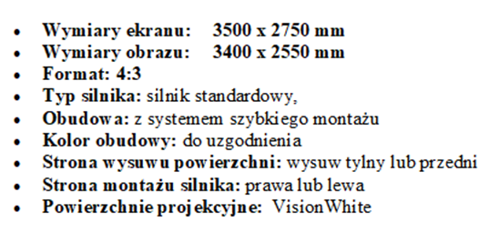 | 1
- Monitor interaktywny Benq 75" | 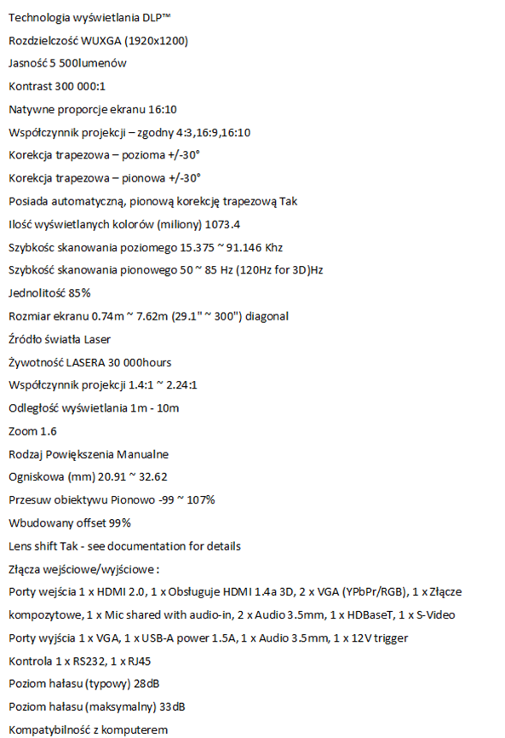 | 2
 | 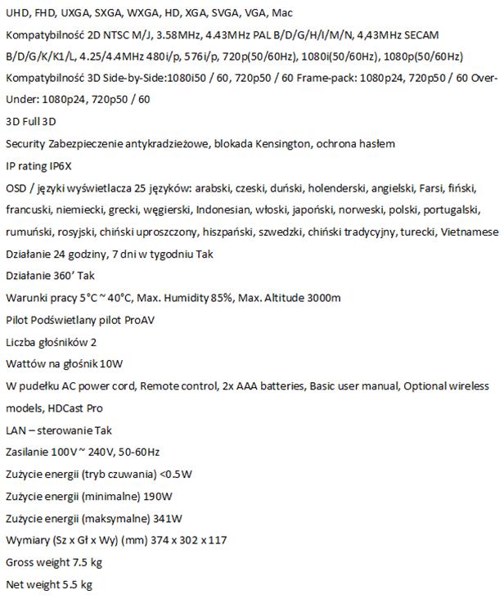
- Materiały instalacyjne i montażowe | - | 1
- Montaż i uruchomienie | - | 1
RAZEM:

